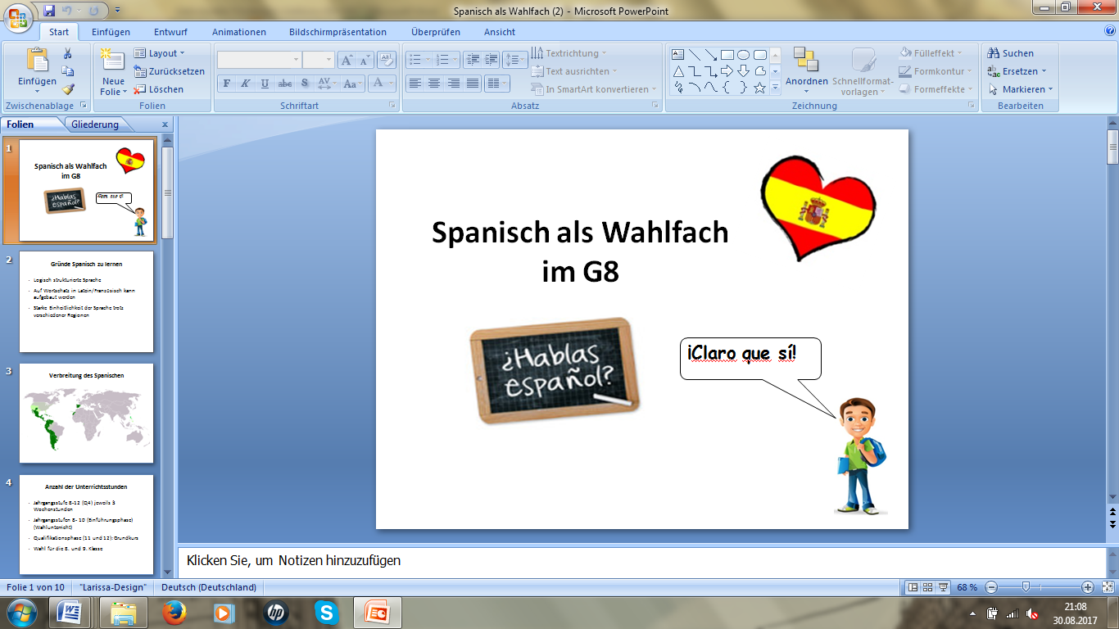Liebe Schülerinnen und Schüler, liebe Eltern,

seit dem Schuljahr 2018/19 haben die Schülerinnen und Schüler der MTS die Möglichkeit an einem DELE-Vorbereitungskurs an der Leibnizschule teilzunehmen und somit das **DELE-Zertifikat** (**Diploma de Español como Lengua Extranjera** – „Spanisch als Fremdsprache“) zu erwerben.

Die diplomas DELE sind offizielle Zertifikate zum Nachweis spanischer Sprachkenntnisse, die das **Instituto Cervantes** im Namen des spanischen Ministeriums für Erziehung und Wissenschaft vergibt. Die Anerkennung ist international und gilt gleichermaßen im universitären Bereich und in der Berufswelt. In Spanien werden sie von Universitäten sowie öffentlichen und privaten Institutionen als offizieller Nachweis der spanischen Sprache anerkannt.

Das DELE-Zertifikat kann in den verschiedenen Niveaustufen des Gemeinsamen Europäischen Referenzrahmens für Sprachen (A1-C2) erworben werden. Die DELE-Prüfung selbst beinhaltet demnach Aufgaben zum Leseverständnis, Hörverständnis sowie zum mündlichen und schriftlichen Ausdruck und wird vom *Instituto Cervantes* in Frankfurt am Main abgenommen. Die nächsten Prüfungen, für welche sich die Schülerinnen und Schüler anmelden können, finden dann im nächsten Halbjahr statt (Je nach Niveaustufe gibt es unterschiedliche Termine, ca. von April bis Juli).

Eine Übersicht über die verschiedenen Niveaustufen mit Preisangabe[1] finden sie auf der 2. Seite. Das erste Treffen, bei dem weitere Fragen und Details geklärt werden, findet nächsten *Termin XY* statt.

**Vorteile und Eigenschaften des DELE-Zertifikats:**

* unbegrenzte Gültigkeit
* international anerkannt
* Vorteil an den Universitäten bzw. Anerkennung als offizieller Sprachnachweis bei den Eignungstests vieler Studiengänge
* Vorteile in der Berufswelt
* die Anmeldegebühr für Schülerinnen und Schüler einer staatlichen Schule in Hessen ist deutlich geringer als der normale Preis (siehe Spalte Schüler des Landes Hessen)
* Vorteile und zusätzliche Übung für den regulären Spanischunterricht

Bei Fragen wenden Sie sich bitte an Hrn. Tiecke (paultiecke@gmx.de)

Mit freundlichen Grüßen

Paul Tiecke im Namen der Fachschaft Spanisch

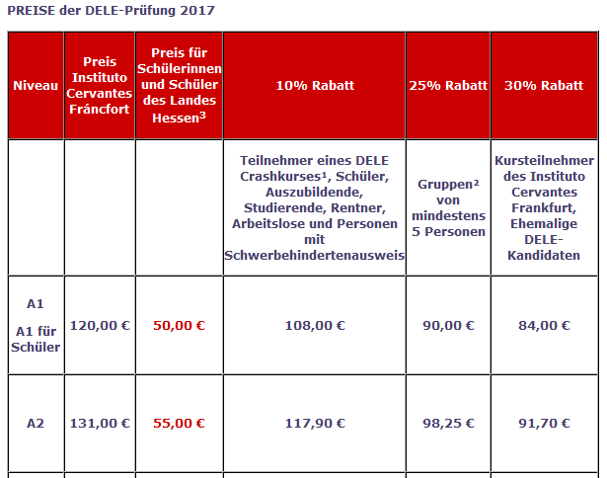



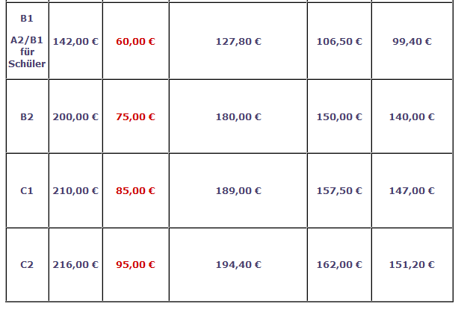

**___________________________________________________________________________**

**Rückmeldung**

Ich erkläre mich mit der Teilnahme meines Sohnes/ meiner Tochter

am Vorbereitungskurs des DELE-Zertifikats einverstanden.

Datum/ Unterschrift der Eltern__________________________________________________

Name des Schülers/ der Schülerin (Klasse/Kurs)_____________________________________

Voraussichtliche Niveaustufe (ungefähre Einschätzung bitte ankreuzen):

|  |  |  |  |  |  |
| --- | --- | --- | --- | --- | --- |
| A1 | A2 | B1 | B2 | C1 | C2 |
|  |  |  |  |  |  |

(Bitte um Rückgabe dieser Erklärung bis ___________ an Herrn Tiecke)

1. Die Preise beziehen sich auf das Jahr 2018, wir gehen davon aus, dass sie sich für 2018/19 nicht nennenswert ändern werden.